Lección 4: Problemas-historia con cambio desconocido
Resolvamos problemas-historia.

Calentamiento: Cuántos ves: Números hasta 20
¿Cuántos ves?
¿Cómo lo sabes?, ¿qué ves?
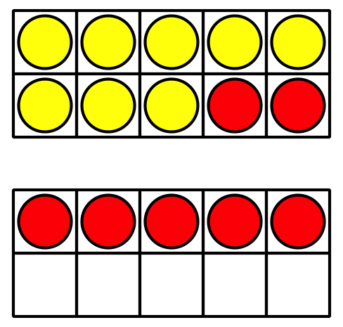
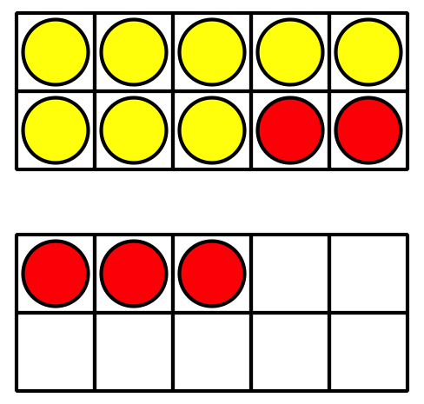
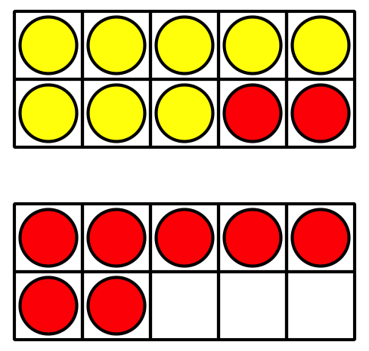

4.1: Excursión al acuario
Resuelve todos los problemas.
Muestra cómo pensaste. Usa dibujos, números o palabras.
- Clare vio 8 tortugas marinas nadando juntas en el tanque.
- Algunas tortugas más se unieron.
Ahora hay 15 tortugas en el tanque.
¿Cuántas tortugas se unieron al grupo?
- 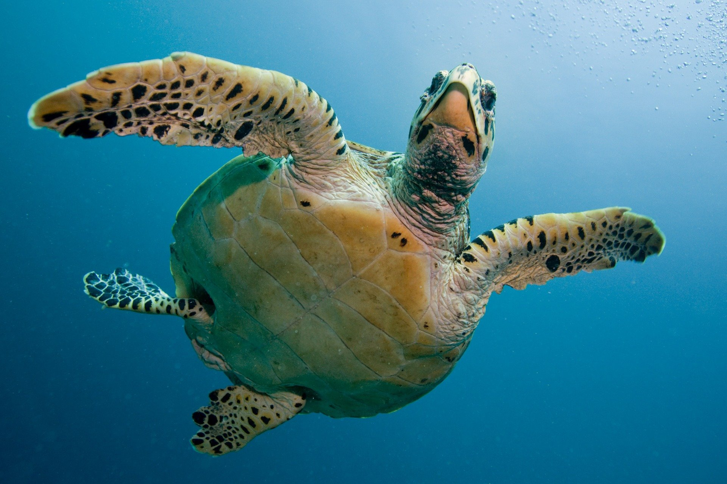
- Había 17 pingüinos sentados en las rocas.
Algunos pingüinos volvieron al agua.
Ahora hay 5 pingüinos sentados en las rocas.
¿Cuántos pingüinos volvieron al agua?
- El entrenador de focas trajo un balde con 20 pescados para alimentar a las focas.
Las focas se comieron algunos de los pescados.
Ahora quedan 3 pescados en el balde.
¿Cuántos pescados se comieron las focas?
- En las piscinas de tacto, Tyler tocó 6 mantarrayas.
Después tocó algunas estrellas de mar.
En total, Tyler tocó 14 animales.
¿Cuántas estrellas de mar tocó Tyler?

4.2: Encontremos el número desconocido
Clare observó 16 ranas mugidoras en el acuario.
Después, algunas de ellas se fueron nadando.
Ahora Clare puede ver solamente 9 ranas mugidoras.
¿Cuántas ranas mugidoras se fueron nadando?
Andre escribió 16−3=9, pero no sabe cómo encontrar el número desconocido.
Muéstrale a Andre cómo podría encontrar el número desconocido.
Muestra cómo pensaste. Usa dibujos, números o palabras.
© CC BY 2021 Illustrative Mathematics®

